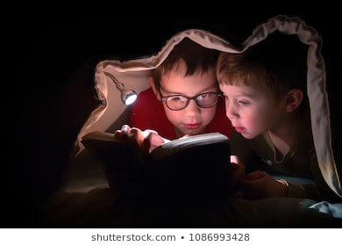

**Svetovni dan knjige - 23. april in**

**NOČ KNJIGE 2020**

SKUPAJ BOMO PREBIRALI SLIKANICO Priklenjeni slon (J. Bucay).

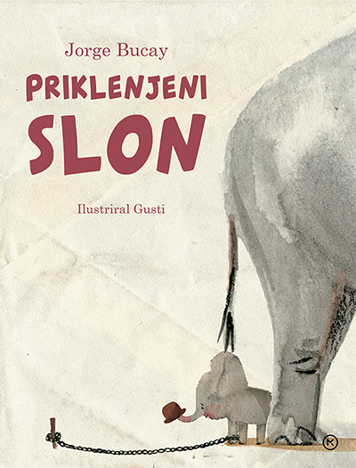

**Posnetek najdete na:**[**https://youtu.be/-MIrE_s1agI**](https://youtu.be/-MIrE_s1agI)

VSI, KI BOSTE SODELOVALI NA NOČI KNJIGE, IN SICER TAKO, DA BOSTE ČIM LEPŠE **ILUSTRIRALI UTRINKE** IZ ZGODBE, BOSTE PREJELI **SPLETNO POTRDILO**.

Na spletni strani <https://sola.amnesty.si/noc-knjige> so na voljo predlagane še dodatne aktivnosti v pomoč pri branju knjige.

Foto utrinke vaših risbic ali tebe pri ustvarjanju pričakujemo

do 15. maja 2020 na e-naslov: [natasa.litrop@guest.arnes.si](mailto:natasa.litrop@guest.arnes.si)

Objave bodo na šolski spletni strani in spletni strani Šole človekovih pravic.